دانشگاه صنعتی اصفهان، دانشکده برق و کامپیوتر
طراحی الگوریتم ها – تکلیف سری اول
موعد تحویل: شنبه 18 اسفند ماه

1. به ازای هر یک از دو ترکیب عبارت A و B که در جدول زیر ذکر شده است مشخص کنید عبارت A از ‫‪,‬‬ ‫‪Ω,‬‬ ‫‪ω,‬‬ ‫‪o,‬‬ ‫‪O‬‬ نسبت به عبارت B است یا خیر. K و C دو عدد ثابت بزرگ‌تر از یک هستند. استدلال خود به ازای هر سطر را بیان کنید.

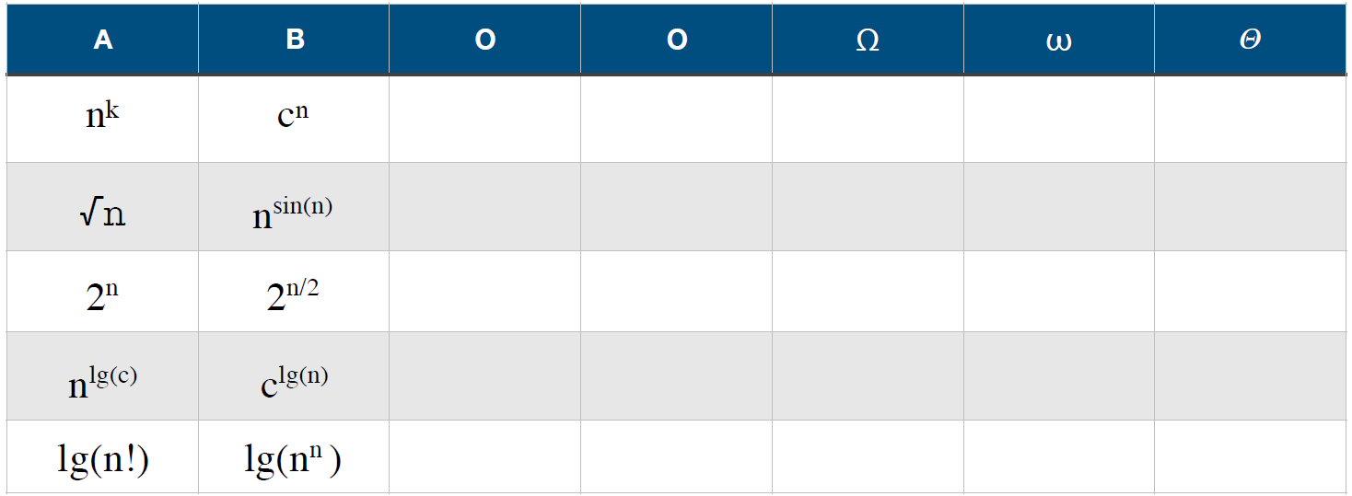
!
(lg(n)) !
2. هر یک از عبارات زیر را اثبات و یا با مثال نقض رد کنید.
‫
I. ‬‬ f(n) = O(g(n)) implies g(n) = O(f(n))
II. f(n) + g(n) = ‫Θ‬(min(f(n), g(n))
III. f(n) = O(g(n)) implies g(n) = ‫‪Ω‬‬(f(n))
IV. f(n) = Θ(f(n / 2))

3. به طور خلاصه الگوریتم زیر را از نظر زمانی تحلیل کنید :

void sort(int *array, int size){
for(int i = 0; i < size; i++)
while(array[i] != i){
swap(array[i], array[array[i]]);
}
}
ورودی این تابع یک جایگشت از اعداد 0 تا n-1 است و خروجی این تابع یک آرایه ی مرتب شده است.

4. در یک آرایه ی مرتب شده به طول n عنصری را بیابید که مقدار آن با شماره ی خانه ی آن برابر باشد.
مثال : در آرایه ی
{-1,0,3,5}
سومین عنصر آرایه مقدار 3 دارد ;)
توجه شود که الگوریتم شما باید از O(logn) باشد.

5. در یک دنباله ی اعداد، عدد غالب عددی است که بیش از n/2 بار تکرار شده باشد. الگوریتمی با O(logn) ارائه دهید که در یک دنباله اعداد مرتب شده به طول n در صورت وجود عدد غالب، آن عدد را پیدا کند.
نکته : عدد غالب در صورت وجود، یکتاست :)

6. عنصر مینیمال : در یک آرایه ی یک بعدی از طول n خانه‌ای را مینیمال مینامیم که مقدار آن از دو خانه ی مجاور خود(درصورت وجود) کمتر باشد. الگوریتمی از O(logn) ارائه دهید که خانه ی مینیمال را در صورت وجود پیدا کند. در صورتی که بیش از یک خانه ی مینیمال وجود داشته باشد پیدا کردن یکی از آن‌ها کافی است :)

